FTP开发文档
一. 项目名称：FTP文件传输

二.项目功能：
实现多用户登录服务器，并且可以实现(ls cd mkdir get put pwd quit等命令）

三. 思路：

1 .服务器以守护进程模式启动或者可见模式两种启动方式

2 .客户端和服务器端均采用UDP协议进行传输， 客户端输入服务器ip申请连接，服务器端进行接受连接；连接失败服务器返回，客户端exit；连接成功继续。

3 .客户端输入用户信息并发送到服务器端，
服务器验证用户信息，成功给客户端发送成功标识，
建立私有管道，并将客户端信息和管道信息添加用户链表，
fork专用进程给客户端并切换到用户家目录；失败返回失败标识，客户端exit

4 .服务器等待发送命令，客户端等待接受用户输入命令并发送给服务器(ls cd mkdir get put pwd quit),

5 .服务器解析命令并执行，将所需数据发送给客户端。
当服务器端收到quit命令时，客户专用子进程结束，私有管道删除，服务器主进程收尸，写入log文件，
删除用户链表里的此用户信息，客户端exit

四. 分工：
客户端： 胡鑫 祁路方
服务器： 陆剑 陈宇鸣
五 结构体
/*********客户端**********/

//用户信息结构体
struct user_msg{
char username[50];
char passwd[50];
}；
//命令枚举
enum cli_cmd{

ERR,
LOGIN,
LS,
PUT,
PUT_CONT,
PUT_OVER,
GET,
GET_CONT,
GET_OVER,
CD,
PWD,
MKDIR,
QUIT,
OVER,
};

//客户端命令参数共用体
union cli_argv{
char file_get[50];
char file_put[50];
char path_cd[50];
char path_mkdir[50];
char path_ls[50];
};

//客户端发给服务器的结构体
struct cli_ser_pakg{
char cmd;
struct user_msg cli_info;
union cli_argv argv;
}；
/***********服务器*************/

//服务器处理的结构体
struct ser_recv{
struct cli_ser_pakg recv_data;
struct sockaddr_in cli_ip;
};

//服务器用户链表保存的结构体
struct list_info{
struct user_msg user_info;
struct sockaddr_in cli_ip;
char fifo_name[1024];
time_t time;
};
//服务器发送给客户端的数据buf
union ser_cli_pakg{
char file_buf[1024];
char cmd_buf[1024];
}；
//服务器发给客户端的包
struct send_pakg{
char pakg_type;
union ser_cli_pakg data_buf;
};

六 开发流程图和用到相关知识

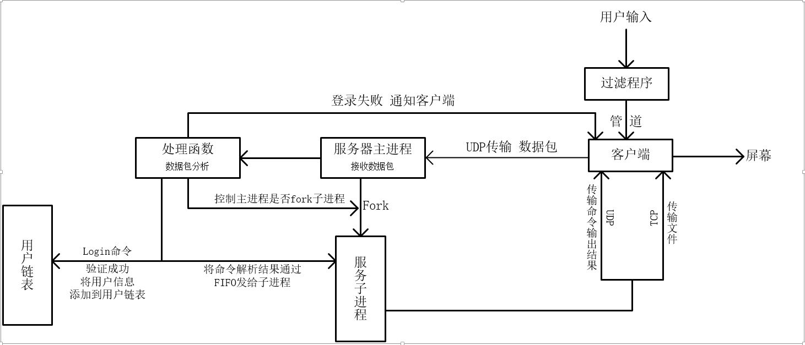

七 具体开发流程
服务器：
1 服务器启动时，调用daemon()函数可以一守护进程运。服务器采用UDP协议绑定端口和ip,调用recfrom()函数 等待客户端的链接， 链接成功后，会将客户端发的数据包交给deal_process() 函数进行处理。

2 处理函数：
int deal_process(int sockfd, struct cli_ser_pakg recv_info, struct socladdr_in cli_ip)

用到的技术：
内核链表
crypt加密
处理函数一共有三个参数，分别是服务器主进程的套接字，服务器主进程接到的客户端发来的数据包后直接传给处理函数，处理函数用recv_info接这个包，判断包里的命令是否是LOGIN或QUIT。
如果命令是LOGIN：
判断包里的用户信息是否和系统的用户信息相匹配，如果匹配成功，向客户端进程发送一个带有login success提示信息的数据包，之后将此用户的信息封装到list_info结构体加到用户链表（内核链表实现）中，建立一个有名私有管道在/tmp/ftp文件夹下，管道文件名格式为客户端ip-客户端端口号（ip-port），随后以读写方式打开此管道防止其阻塞，处理函数返回0。
如果用户信息不匹配，向客户端发送一个带有login faild提示信息的包，处理函数直接返回-1。

如果命令是QUIT：
处理函数根据收到的客户端ip信息在用户链表中找到此用户，将此数据包发送到管道中，将此用户的管道描述符关闭，取此用户的信息和登录时间与当前时间写到日志文件中（/tmp/ftp/log），将此节点从用户链表中删除，free掉此节点。

如果是其他命令：
处理函数收到数据包后根据包里的用户信息在用户链表里找到此用户，然后通过记录的管道描述符直接将收到的数据包发给此管道，然后处理函数返回1.

服务器主进程：
定义两个全局变量
struct list user_list_head /用户链表头节点
int logfd /日志文件描述符

3 如果处理函数返回小于零的数， 那么说明客户端输入的信息有误或者用户链表无此信息，那么登录失败，回到recfrom(), 接续等待客户链接。
果处理函数返回零， 那么说明登录成功，服务器会fork一个子进程，为这个客户端服务，子进程从管道读到数据包时， 会将解析包内容交给ser_deal_cmd()函数处理命令并将执行的结果发给客户端。

ser_deal_cmd():函数执行ls, mkdir , cd, pwd, get, put, quit.几个命令
ls命令:
当收到包为LS包时, 会调用ser_cmd_ls()函数，成功执行发回LS包给客户端，发送完毕会发OVER包。
如果失败， 发送ERR包。
mkdir命令:
当收到包为MKDIR包时, 会调用ser_cmd_mkdir()函数，成功执行发回MKDIR包给客户端，发送完毕会发OVER包。
如果失败， 发送ERR包。
pwd命令:
当收到包为PWD包时, 会调用ser_cmd_pwd()函数，成功执行发回PWD包给客户端，发送完毕会发OVER包。
如果失败， 发送ERR包。
get命令:
当收到包为get相关包时, 会调用ser_cmd_get()函数，成功执行发回GET包给客户端，发送完毕会发GET_OVER包。
如果失败， 发送ERR包。
put命令:
当收到包为LS包相关包时, 会调用ser_cmd_put()函数，成功执行发回PUT包给客户端，发送完毕会发PUT_OVER包。
如果失败， 发送ERR包。
quit命令:
当收到包为LS包时, 会调用ser_cmd_quit()函数，成功执行发回QUIT包给客户端，注意：发送完毕但不会会发OVER包。
如果失败， 发送ERR包。
other命令: //如果需要有待添加
当收到包位otherS包时, 会调用ser_cmd_other()函数，成功执行发回other包给客户端，发送完毕会发OVER包。
如果失败， 发送ERR包。
客户端 :
1 客户端通过UDP协议将username和passwd传送给服务器端进行验证，接受服务器端的 验证结果，收到LOGIN则成功，否则显示失败信息并退出。
2 客户端经过解析命令之后通过UDP协议发送给服务器。
命令解析函数（把命令和后缀分开并写入返回结构体）
struct cli_ser_pakg comd(char *command)；
{
char *find_firstsp(char *str)；
//清命令中的空格
char *wipe_space(char *str)；
(1)把命令和命令内容分开，
(2)把命令转化为相对应的枚举值，
(3)再将枚举值和命令内容放入struct cli_sre_pakg类型的结构体并返回。
}
3 客户端循环接收服务器返回信息
查看信息(命令是否可执行)
a：错误，输出错误信息退出循环接收信息，重新输入命令。
b：正确，等待循环接收有关命令的信息并输出。
4 若命令正确，客户端循环接收返回信息
命令：
ls：当收到结构体中的命令枚举值为“LS”，则表明为ls命令的输出结果，输出对应内容，直到收到“OVER”则结束循环接收，重新输入命令。
cd：当收到结构体中的命令枚举值为“CD”，则表明为cd命令的输出结果，输出对应内容，直到收到“OVER”则结束循环接收，重新输入命令。
pwd：当收到结构体中的命令枚举值为“PWD”，则表明为pwd命令的输出结果，输出对应内容，直到收到“OVER”则结束循环接收，重新输入命令。
mkdir：当收到结构体中的命令枚举值为“MKDIR”，则表明为ls命令的输出结果，输出对应内容，直到收到“OVER”则结束循环接收，重新输入命令。
quit：当收到结构体中的命令枚举值为“QUIT”，则表明为quit命令的输出结果，输出对应内容,结束客户端进程（exit）。
put：当输入命令为put时客户端会打开相对应的文件，向sever发送含枚举值“PUT_CONT”和文件内容的结构体，当到文件结束时发送含枚举值“PUT_OVER”的结构体，当收到“PUT_OVER”则关闭文件结束
上传，退出循环接收，重新输入命令。
get：当收到含“GET”枚举值的结构体时则在当前目录下创建文件，当收到“GET—CONT”枚举结构体时则向文件内写内容，当收到“GET—OVER”时关闭文件接收完毕，退出循环接收，重新输入命令。

time：2015 10 21
Team4
~
~
~
~
~
~
~

